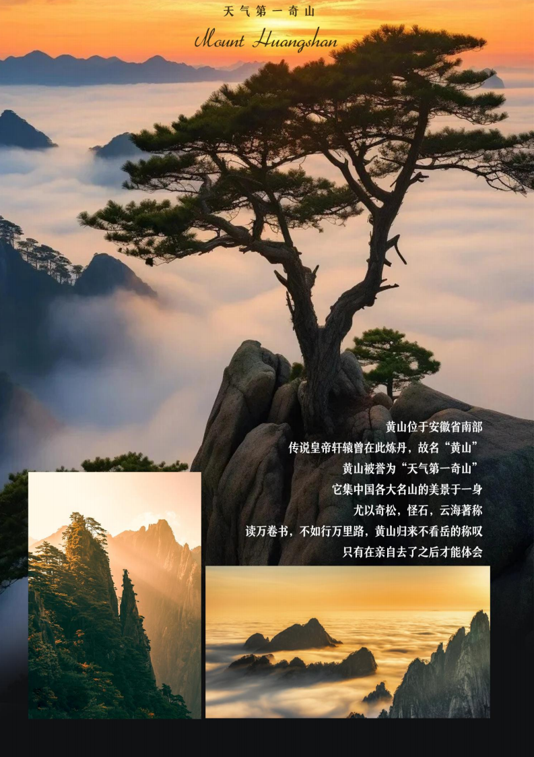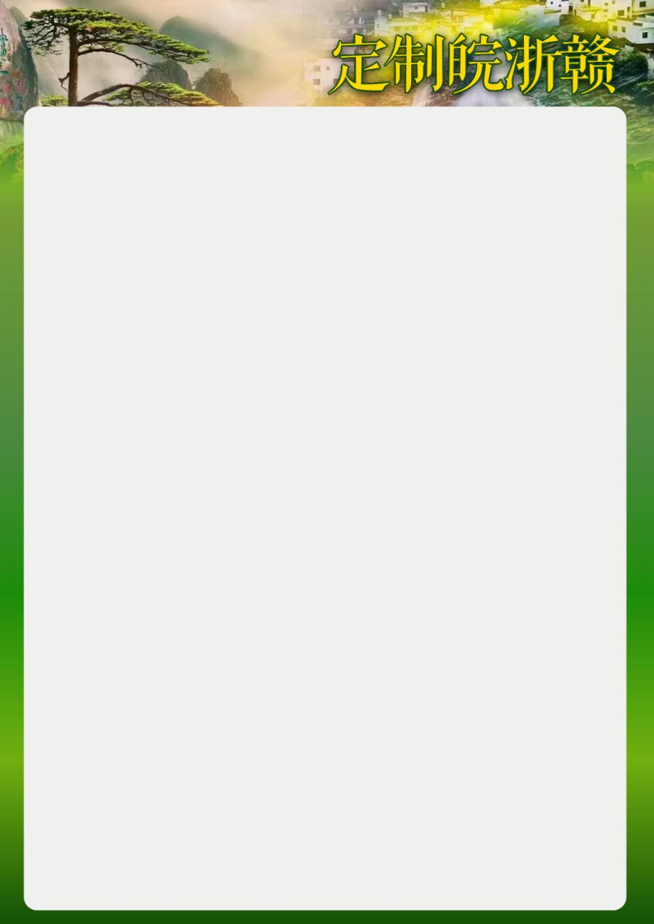

**打• •抖•音 全•网•最•火•爆 网•红 景•点**

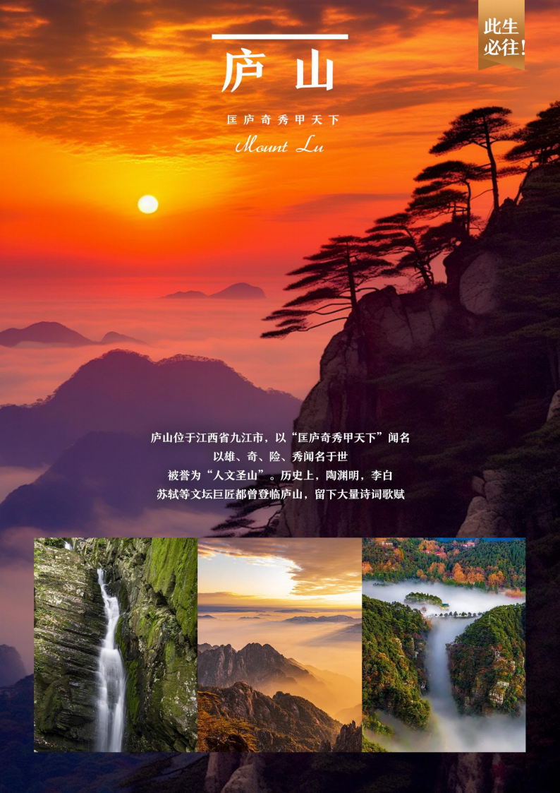

**定制皖赣•纯玩 0 自费**

探秘**黄山**•名山**三清山**•识见**庐山**•游水墨**宏村**•臻享**古徽州**

看**篁岭花海**•观**景德镇陶瓷**

**绝对超值！ 绝对经典！ 双飞 7 日**

**【行程亮点】皖赣连游， 让您不虚此行！**

**100%真纯玩， 0 购物 0 套路； 全程五星大牌景点一网打尽； 一次出行， 满载而归 游玩亮点：** 预留游玩时间， 足够时间欣赏美景

**奢享酒店：** 当地4晚携程三钻酒店， 升级 1 晚宏村特色民宿， 升级一晚庐山山上住宿 （深度游览庐山美景） **奢享美食：** 6 早餐 8 正餐， 其中升级徽州菌菇养生宴、黄梅戏臭鳜鱼宴、庐山三石宴、徽州喜宴

**奢享景点：**

❖世界名山-五岳归来不看山-世界级文化地质公园— 黄山风景区 ❖国家 5A 级 “ 匡庐奇秀甲天下”之称— 壮丽庐山

❖国家 5A级 中国画里的乡村— 水墨宏村

❖道教名山-祈福安康-体验不一样的山脉建筑—三清山

❖世界著名的陶瓷盛产小镇— 景德镇

❖国家 5A 级， 江西最值得观看的油菜花梯田美景— 婺源篁岭 ❖中国四大古城之一， 唯一 一座八角牌坊— 徽州古城

❖国家 5A 级“活动着的清明上河图” — 古徽州老街

**特别赠送:**

1、赠送黄山登山三件套 （拐杖、地图、手套）！ 2、赠送黄山名茶毛峰绿茶 1 罐！

|  |  |  |
| --- | --- | --- |
| **行程速览** | | |
| **Day1： 成都-南昌住南昌** |  | 南昌 |
| **Day2： 庐山住山顶** | 早中晚餐 | 庐山山上 |
| **Day3： 下山-景德镇-婺源篁岭-屯溪** | 早中晚餐 | 屯溪 |
| **Day4： 黄山一日游 住宏村外民宿** | 早*晚餐 | 宏村外民宿 |
| **Day5： 宏村 古城老街 住屯溪** | 早中*餐 | 屯溪 |
| **Day6： 三清山** | 早*晚餐 | 江西区域 |
| **Day7： 滕王阁 八一纪念馆 返程** | 早中餐 | / |

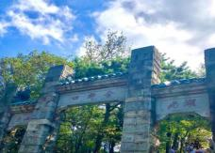

|  |  |  |
| --- | --- | --- |
| **第 1 天： 成都-南昌** | **用餐：** | **宿： 南昌** |
| 成都出发乘飞机前往英雄之城—**【南昌】**。 晚入住酒店， 今日行程结束。 | | |
|  |  |  |
| **第 2 天： 庐山 用餐：** | **早中晚餐** | **宿： 庐山景区内** |
| 早餐后车赴**【庐山】（门票自理， 庐山景交通 90 元/人自理）**， 庐山以雄、奇、险、秀闻名于世， 素有“ 匡庐奇秀甲天下”之美誉。是世界文化遗产、世界地质公园、国家重点风景名胜区。庐山名 胜古迹遍布， 千百年来， 无数文人墨客、名人志士在此留下 了丹青墨迹。  游览群峰环抱、山水相映、桥如虹、水如空--**【芦林湖】**、**【芦林大桥】**， 游览形如提琴的--**【如 琴湖】。**  晚餐后自由活动，晚上可自行前往牯岭镇街心公园自由漫步，欣赏云中山城万国建筑风情，在**【牯 岭镇街心公园】**欣赏云中山城万国建筑风情， 感受云中山城小镇的魅力。牯岭街是庐山的中心， 是一 座美丽的、别 致的、公园式的小山城。牯岭街商店、超市、书店、银行、电影院、大会堂都有。站 在街心公园， 可以眺望 九江古城、长江玉带， 为休闲、消遣、娱乐的理想场所， 也常是庐山旅游者 的首选之地。  继续游览唐代诗人白居易咏诗《大林寺桃花》中“人间四月芳菲尽， 山寺桃花始盛开”的地方-- **【花径】**、**【白居易草堂】**， 相传天降金龙化作虹桥助朱元璋兵马脱险的--**【天桥】**， 晋代东方名僧慧 远采撷花卉、草药处， 四季如春、犹如锦绣的--**【锦绣谷】**， **【观妙亭】**、**【谈判台】**， 自然风化天生 石洞， 洞顶为参差如手指的岩石覆盖， 形似佛手， 又名“佛手岩”的--**【仙人洞】**、**【险峰】**， 明朝 皇帝朱元璋所建刻着朱皇帝亲自撰写的《周颠仙人传》和《四仙诗》--**【御碑亭】** （全程游览时间约 2 小时） 。游览明代修建的黄龙寺， 了解庐山佛教历史文化。  游览**【庐山会议旧址】**这座建筑原名庐山大礼堂， 为传习学舍会议礼堂。 旧址为国民党中央党部 所建， 耗资二十万元。国民党中央党部委托“华中公司”工程师高观四设计。 1937 年 6 月24 日， “ 中央社” 电称： 庐山大礼堂， “为宫殿式， 复琉璃瓦， 内分二层， 上作膳厅， 上为礼堂， 可容数 千百人 , 是民国时期庐山三大建筑之一。  游览**【庐山博物馆】**位于江西省九江市庐山区牯岭东谷， 芦林湖畔， 九奇峰下。毛泽东在庐山期 | | |

|  |  |  |  |
| --- | --- | --- | --- |
| 间曾住过的地方， 人称芦林一号别墅。后前往**【美庐别墅】**是庐山所特有的一处著名的人文景观， 它 展示了风云变幻的中国现代史的一个侧面。“美庐” 曾作为蒋介石的夏都官邸， “主席行辕”， 是 当年“第一夫人”宋 美龄生活的“美的房子”。美庐演化出的历史 轨迹与世纪风云紧密相联， 它 曾是一处“禁苑”， 日夜被包 裹在漂浮的烟云中， 令人神往， 又令人困惑。 如今“美庐”敞开它 的真面目， 以它独有的风姿和魅力， 吸 引着众多的海内外的游人。  晚入住酒店， 今日行程结束。 | | | |
|  |  |  | |
| **第 3 天： 景德镇-婺源篁岭-屯溪 用餐： 早中晚餐** | | | **宿： 屯溪** |
| 早餐后 下山后车赴景德镇陶瓷制作生产基地**【官窑陶瓷】**官窑研究中心始建于公元 1278 年 ， 世主忽必烈在浮梁县设立“浮梁瓷局 ”， 至明清又在景德镇设立“御窑厂 ”， 解放后成立“官窑 御瓷研究中心 ”生产基地， 专为中南海制作生产生活器具， 现属于国家 AAA 级旅游文化遗产风景 区。观看陶瓷生产工艺： 拉胚、彩绘、上釉、烧制等制作流程、欣赏瓷都精品陶瓷展示、名人名作， 亦可选购心怡礼品馈赠亲友。  前往游览中国最美乡村符号、徽州的绝佳代表地： 游览**【“梯云人家•梦幻田园”篁岭景区】 ( 需 自理篁岭景区往返索道 160 元/人自理,65 周岁以上 90 元/人自理）** （特别提醒： 篁岭景区实行购往 返缆车赠送门票政策, 如果放弃游览， 无门票退费）： 婺源篁岭是国内一处特色鲜明、四季风格不尽 相同的徽派田园景区： 春穿花裳、水满层畴， 夏披绿纱、禾海滚浪， 秋着红裳、金穗漫山， 冬裹银 裘、雪毯素装； 一年四季， 从春季金黄的油菜花海， 到秋天的红叶如霞， 是国内最为特色的田园风 光之一。篁岭浓缩了婺源旅游精华， 被誉为“最美乡村景观”“最美中国符号”【景区十大看点】  1.晒秋人家 2.天街古巷 3.五桂香堂4. 奇异怪屋 5. 冒险森林 6.极速溜索 7.红豆杉群 8.垒心栈桥  9.梯田花海 10.爱在心田。参观**【天街】**似玉带将经典古建串接， 徽式商铺林立， 前店后坊， 仿佛一 幅流动的缩写版“清明上河图”。乘上高空索道, 俯瞰独特的晒秋奇观。**【百米高空玻璃栈道】**惊险 又刺激， 索桥全长 298 米， 垂直高度 98 米， 中间段铺设 48 米玻璃栈道。独特的旅游体验带您走进 高空玻璃桥**【卧云桥】**。  游览结束后， 入住酒店， 今日行程结束。 | | | |

|  |  |  |  |  |  |  |
| --- | --- | --- | --- | --- | --- | --- |
|  | |  | | |  | |
| **第 4 天： 黄山一宏村 用餐： 早*晚餐** | | | | **宿： 宏村外民宿** | | |
| 早餐后乘车前往天下第一奇山**【黄山】** （观光车已含， 往返索道自理， 门票 65 周岁以上免， 60-64 周岁95 元/人自理， 60 周岁以下门票 190 元/人自理） 世界文化与自然双重遗产地， 世界地质公园， 国家 AAAAA 级旅游景区， 国家级风景名胜区， 全国文明风景旅游区示范点， 中华十大名山。黄山位 于安徽省南部黄山市境内， 有 72 峰， 主峰莲花峰海拔 1864 米， 与光明顶、天都峰并称三大黄山主 峰， 为 36 大峰之一。黄山是安徽旅游的标志， 是中国十大风景名胜唯一的山岳风光。  前往黄山景区换乘中心步行上山或 **（乘缆车自理）**， 远眺天都峰， 游**【玉屏景区】**： 赏闻名世界 的黄山迎客松、观玉屏睡佛、途观黄山最高峰—莲花峰、登百步云梯、一线天高不可升， 穿云深处有 梯登、游鳌鱼峰 、天海景区等； 登临黄山第二高峰—光明顶， 远眺黄山奇石—飞来石； 后继续游览 **【北海景区】**（游览约 2.5 小时）： 三十六小峰之首“始信黄山天下奇”的始信峰， 欣赏黑虎、连理、 龙爪、探海、竖琴松等， 赏黄山秀美风光， 令人不禁浮想联篇。尔后步行下山或 **（乘缆车下山自理**）， 沿途流水相伴， 青松相随， 漫步之中神情俱怡。五岳归来不看山， 黄山归来不看岳”， 结束后下山。  后车赴宏村， 欣赏**【宏村夜色】**： 晚漫步宏村， 别有一番风情。当夜幕降临， 华灯初上， 行走于 街巷， 没有喧闹， 只 有宁静， 呼吸夜的清新， 闻着花的浪漫， 仿佛在另一个世界。这种美， 一定要身 临其间才能感受。晚餐后入住宏村外特色客栈 （黄金周或特殊旺季因客栈房源有限， 在不减少宏村夜 游的前提下可能会调整为附近酒店）！  游览结束后， 入住酒店休息， 今日行程结束。 | | | | | | |
|  |  | | | |  | |
| **第 5 天： 宏村-古城-老街** | | | **用餐： 早中*餐** | | | **宿： 屯溪** |
| 早餐后, 中国画里乡村”**【水墨宏村】 （门票 65 周岁以上免， 60 周岁以下 75 元/人自理， 60 周岁** | | | | | | |

|  |  |  |  |  |
| --- | --- | --- | --- | --- |
| **-64 岁 52 元/人 自理）**， 宏村人独出机抒开“仿生学” 之先河， 规划并建造了堪称“ 中华一绝” 的牛形村 落和人工水系， 统看全村， 就象一只昂首奋蹄的大水牛， 成为当今“建筑史上一大奇观”。 村内鳞次栉 比的层楼叠院与旖旎的湖光山色交相辉映， 动静相宜， 造型独特并拥有绝妙田园风光 的宏村被誉为“ 中国画里乡村”。后前往游览**【徽州古城】 （赠送大门票， 不含景区内小门票）**： 又 名歙县古城， 古称新安郡。位于安徽黄山市歙县徽城镇， 总占地面积 24.7 平方公里。古城始建于 秦朝， 自唐代以来， 一直是徽郡、  州、府治所在地， 故县治与府治同在一座城内， 形成了城套城的独特风格。徽州古城是中国三大地方 学派之一 的"徽学"发祥地， 被誉为"东南邹鲁、礼仪之邦。晚上可前往**【屯溪老街】**起源于宋元， 兴 盛于明清， 被称为“宋街”、“活动着的清明上河图”。徽派建 筑风格透溢着浓郁的古风神韵： 马头 墙、小青瓦、白粉墙； “徽州四雕” （砖、木、石、竹） 技艺精湛。郁达夫曾留下“新安江水碧悠悠， 两岸人家散若舟， 几夜屯溪桥下梦， 断肠春色似扬州”的感慨。云集三 百砚斋、胡开文墨、杨氏笔 庄等百年老字号！ 各种特色小吃可自行品尝。  后车赴汤口酒店入住， 今日行程结束。 | | | | |
|  | |  | |  |
| **第 6 天：三清山** | **用餐： 早*晚餐** | | **宿：江西区域** | |
| 早餐后前往**【三清山】**——又名少华山、丫山，位于江西省上饶市玉山县与德兴市交界处。  因**玉京、玉虚、玉华**“三峰峻拔，如道教三清列坐其巅”故名。先后获誉：世界自然遗产地、世  界地质公园、国家自然遗产、国家地质公园。景区有南清园、西海岸、三清宫、梯云岭、玉京峰、  阳光海岸、玉灵观、三洞口、冰玉洞、石鼓岭十大景区，是集自然景观与人文景观于一身的景区。  集中展示了独特花岗岩石柱与山峰，丰富的花岗岩造型石与多种植被、远近变化的景观及震撼人  心的气候奇观相结合，创造了世界上独一无二的景观美学效果。被地质学家公认为是“西太平洋  边缘最美花岗岩”。后前往三清山脚下办理酒店入住  **温馨提示：**旺季人多时，上下山乘坐缆车有事需排队，购票后不得退票，敬请理解！因山上靓点  分布广，很多客人喜欢自己慢慢游玩，山上用餐条件较差，建议客人可自备一些干粮上山！ | | | | |

|  |  |  |
| --- | --- | --- |
|  |  |  |
| **第 7 天： 南昌-返程** | **用餐： 早中餐** | **宿： 无** |
| 早餐后车赴南昌， 游览军旗升起的地方——车游**【八一广场、八一南昌起义纪念碑】**， **【八一广场】 原名人民广场**， 是历史化名城南昌的中心广场， 位置在八一大道、北京西路、中山路、孺子路等市区 主干街道的交汇处， 同时它也是南昌市民活动的中心。八一起义纪念塔为广场中的标志性建筑， 高 53.6 米， 由台基、塔座、塔身、塔顶四部分组成。广场中心南面设置了高高的升旗台， 升旗台北侧， 一方高大的汉白玉镌刻着“军旗升起的地方”， 突出了南昌在中国革命中的特殊历史地位。  游览江南三大名楼之一**【滕王阁】** (门票按年龄补： 65 周岁以上免， 65 岁以下补 50 元/人）； 滕 王阁为南昌市地标性建筑、豫章古文明之象征， 始建于唐永徽四年(653 年)， 为唐太宗李世民之弟 滕王李 元婴任江南洪州都督时所修， 因初唐诗人王勃所作《滕王阁序》而闻名于世)。  行程结束后车赴南昌机场， 乘机返程， 自此， 愉快旅程结束。  车赴南昌机场， 根据航班时间送团， 返回温馨的家！ 结束愉快的旅程！ | | |

**【包含项目】**

|  |  |
| --- | --- |
| **交通** | 1.成都到南昌往返经济舱机票含税  2.全程正规空调旅游车， 保证每人一个正座根据人数安排用车 （37 座以下车型无行李箱） |
| **用餐** | 6 早98 正 （正餐 30 元/人/餐， 特色餐： 6 早餐 9 正餐， 其中升级徽州菌菇养生宴、黄梅戏臭鳜鱼宴、庐 山三石宴、徽州喜宴） 10 人一桌 8 菜 1 汤， 若人数不足 10 人， 则减少菜的数量或调整菜单； 如不用餐 餐费不退） |
| **住宿** | 4晚当地携程三钻酒店+1 晚宏村外特色客栈+1 晚庐山山上住宿， 干净卫生， 双人标间。 |

**导游**

**保险**

**特别**

**提示**

**其他**

**需要**

**自理**

**项目**

**报价不**

**含门票**

**和景交**

**按年龄 自理**

注： 如遇单男单女时， 游客自愿同意旅行社尽量安排三人间或加床(钢丝床)； 如无法安排三人间或加 床时， 游客自愿拼房或现补单房差。

备注：

1、当地酒店有地区差异， 设施及规模与城市酒店有一定差别， 江西、黄山景区因地处山区， 云雾环绕， 酒 店房间相对潮湿， 请游客多多理解；

2、 山区酒店热水限时供应(具体时间当天通知)；

3、部分酒店房间不配备独立空调， 有些酒店房间开空调需另外收费(空调长期受高山气候影响， 效果可 能不是太好， 敬请谅解！ )

4、庐山景区山顶酒店无一次性洗漱用品， 敬请自带！ 专职持有国家导游资格证导游

旅行社责任险、个人旅游意外险。

1、身体有疾病不适合出行的请不要参团。

2、老人小孩建议有家人陪同 （保险同额， 保额减半， 请理解）

1、除行程所列提供项目之外的其他消费， 个人购物消费等；

2、行李物品托管或超重费；

3、 自由活动期间交通费、餐费、等私人费用。

4、行程中未提到包含的其它费用： 如景区内门票、观光车、 电瓶车、索道、租赁等费用。

5、不提供自然单间， 产生单房差或加床费用自理。酒店入住的匙牌押金， 非免费餐饮费、洗衣、 电话、 饮料、烟酒、付费电视、行李搬运等费用。

6、客人自选个人消费项目， 及“旅游费用包含” 内容以外的所有费用；

7、儿童的“旅游费用包含” 内容以外的所有费用。例如产生超高餐费、 门票等需客人另付！

8、 因交通延误、取消等意外事件或不可抗力原因导致的额外费用， 及个人所产生的费用等。

9、航空保险； 因旅游者违约、 自身过错、 自身疾病， 导致的人身财产损失而额外支付的费用。

10、 因旅游者违约、 自身过错、 自身疾病导致的人身财产损失而额外支付的费用；

本行程为不含景区门票、景区内小交通和索道， 请各位贵宾根据本人身份证上的年龄段不同自补差价， 各 景区具体门票补票政策如下 （备注： 所有年龄都按身份证上的日期为准)

|  |  |  |  |
| --- | --- | --- | --- |
| **景区** | **60 周岁以下**  门票补票政策 | **60-64 周岁**  门票补票政策 | **65-69 周岁**  门票补票政策 |
| 庐山 | 160 | 160 | 0 |
| 庐山观光车 | 90 | 90 | 90 |
| 宏村 | 75 | 52 | 0 |
| 黄山 | 190 | 95 | 0 |
| 篁岭 | 160 | 160 | 90 |
| 三清山 | 120 | 60 | 0 |
| 滕王阁 | 50 | 50 | 0 |

|  |  |  |  |
| --- | --- | --- | --- |
| **合计** | **845** | **667** | **180** |
|  |  |  |  |
| **景交** | **三清山索道125+黄山观光车必产生 38+缆车自愿自理 90+80 =333** | | |

**【特别说明】**

|  |  |
| --- | --- |
| **小童费用** | 含导服、旅游车位以及正餐餐费， 不占床位不含早餐， 不含景区门票， 景区小交通费用， 如超高客人自付 费用。 |
| **特别说明** | 1、当地接待旅行社会在景点不变的情况下， 有权对行程先后次序作出相应调整， 团友如有异议， 请在报名时 向销售人员做出了解。  3、准确集合时间和地点， 我社工作人员在出团前一天下午会以电话或短信方式通知客人， 请注意确认查收， 可以以短信回复方式确认收到。请客人耐心等待！  4、赠送项目如因天气、景区关闭等不可抗拒因素导致无法参观的， 不退任何费用。  5、本产品不接受孕妇预订。  6、庐山酒店不含空调和一次性洗漱用品， 婺源酒店不含一次性洗漱用品， 请客人自备， 敬请谅解。 |
| **报名须知** | 1、请游客在报名时， 准确登记姓名及身份证等号码 （小孩出生年月）， 并在出游时携带有效证件 （身份证、 户口本、护照、 回乡证等）， 如因个人原因而引发无法出行及一切经济损失， 责任自负：  2、建议客人出游前购买旅游意外保险； 潜水、 自驾车、骑马、滑雪、漂流、攀岩等高风险项目旅行社在此特 别提醒， 建议投保高风险意外险种。根据中国保监会规定： 意外保险投保承保年龄范围调整为 2-75 周岁， 其中 70 周岁以上游客出险按保额的50%赔付， 属于急性病的只承担医疗费用， 不再承担其他保险责任。  3、有些景区景点对于军人、老人、儿童等特定人群有一定优惠， 请旅游者提前向导游出示证件以便导游购买 优惠门票， 如购买门票后再向导游出示， 将不能享受优惠。  4、请贵宾报名前确认自身健康状况是否适合此次行程。说明： 因个人既有病史和身体残障在旅游行程中引起 的疾病进一步发作和伤亡， 旅行社不承担任何责任， 现有的保险公司责任险和意外险条款中， 此种情况也 列入保险公司的免赔范围。旅行社为非健康医疗专业咨询机构， 无法判定游客的身体健康状况是否适合参 加本次旅游活动， 游客在旅行社签订旅游合同， 即视为游客已经了解本次旅行的辛苦程度和行程中医疗条 件有限的前提， 并征得专业医生的同意。①报名时旅游者应确保身体健康， 保证自身条件能够完成旅游活 动， 身体健康状况不佳者， 请咨询医生是否可以参加本次旅游活动， 根据自身情况备好常用药和急救药品， 因自身疾病而引起的后果， 游客自行承担责任。②游客出现急症请主动通知工作人员， 旅行社将协助游客 就进送往当地医疗机构检查治疗。③有听力、视力障碍的游客须有健康旅伴陪同方可参团， 个人有精神疾 病和无行为控制能力的不能报名参团！  5、此线路不接受孕妇、患有传染病等可能危害其他旅游者健康和安全的客人及 80 岁以上游客的报名， 如有隐 瞒自身健康状况而产生意外或导致其他损失， 概由游客承担， 旅行社不承担责任； 另外不接受 65 岁以上老 人家、 18 岁以下未成年人、残障人士、外籍人士等特殊人群单独参团， 此类人群需有亲戚朋友、监护人、 中文翻译陪同方可参加； 并且 65 岁以上老人或 18 岁以下未成年人报名需要签订“健康申明书”。  6、 因散客拼团， 个人原因不用的餐不能退餐费， 江西部分景区酒店用晚餐送早餐， 若不在入住酒店内用晚餐 可能会无早餐。  7、行程中如自行离团， 视为游客单方面解除旅游合同， 因自身原因不参加旅行社安排的游览景点或个人原因 中途离团， 未产生的费用 （如住宿和餐费等） 一律不退。离团期间安全问题由客人自负， 请并在离团前签 |

订自愿离团证明。

8、退团说明： 游客报名后因故不能参加本次旅游， 国内游可在出发前换人参团， 在旅行社重新签订合同， 但 所换游客须承担被换旅游者已出的机票或火车票的实际退票损失费用。如果确认退团， 游客须承担旅行社 业务预订损失费。如机票和火车票和订房费， 因散客操作特殊性， 若出现旅游者退团， 我社严格按照《团 队国内旅游合同》规定来执行， 如果按规定比例支付的业务损失费用不足以赔偿旅行社的实际损失， 旅游 者应当按实际损失对旅行社予以赔偿， 但最高额不应当超过旅游费用总额。

9、行程中发生的纠纷， 旅游者不得以拒绝登(下)机(车、船)、入住酒店等行为拖延行程或者脱团， 否则， 除承 担给组团旅行社造成的实际损失外， 还要承担旅游费用 20-30%的违约金。

**气候**

**餐饮**

**关于行程**

**安全原则**

**【出行须知】**

江西安徽多属于山地丘陵地带， 天气多变， 早晚温差大， 请携带好相应衣物及雨具等。

餐饮方面： 全程用餐的情况会根据游客游览的时间做一个合理的调整， 视具体情况而定的；

旅游目的地饮食习惯与出发地不同， 江西口味重、偏辣且油腻， 主食以米饭为主。不一定都能符合游客的口味； 餐厅的服务水准也有一定差距， 有需要时请与导游及服务员联系； 我们将尽快为您解决问题。

1、酒店方面： 为了提倡环保， 现各酒店已经开始逐步取消一次性牙膏牙刷等物品， 请游客自行携带洗漱用品； 使用酒店物品时， 请看清是否免费使用。退房时自行结清房间提供的饮料、食品、洗涤和长途电话费用。 抵达酒店后， 旅游者须听从导游安排； 酒店住宿以两人一室、 自由组合为原则， 如出现单男单女， 本公司 将安排拼房、加床或安排三人间， 如不行客人则需现补房差； 如果旅游者特别指定单人房间， 请于出行前 支付单人房差额并取得本公司的确认， 以免出行后产生纷争。

2、酒店的设施与城市酒店有一定的差别， 景区因地处山高， 云雾环绕， （如： 相对潮湿、规模较小）， 请游 客多多理解； 山区酒店热水限时供应 （具体时间当天通知）； 部分酒店房间不配备独立空调， 有些酒店房 间开空调需另外收费 （空调长期受高山气候影响， 效果可能不是太好， 敬请谅解！ ）

3、安全方面： 游客从事潜水、漂流、骑马、游泳、攀岩等具有人身危险性的活动和自由活动时， 一定要根据 自身的健康状况来自主决定， 老人和孩子应有家人陪同不能单独活动； 游客在活动期间不遵守规定、 自身 过错、 自由活动期间内的行为或者自身疾病引起的人身和财产损失责任自负， 旅行社不承担责任； 旅游期 间财物请随身保管， 车上不可放贵重物品。抵达景区后， 请谨记集合地点、 时间、所乘游览的巴士车牌号。 听取当地导游有关安全提示和忠告， 应预防意外事故和突发性疾病的发生。在景区参观游览时， 请听从导 游的安排， 不要擅自离队， 如果迷失方向， 原则上应原地等候导游的到来或者打电话求救、求助， 千万不 要着急。

4、请游客出发前根据旅游地天气情况准备适宜出行的衣物、鞋子、雨具等；

5、请游客依照个人习惯带适量常用药品、护肤用品 （防嗮、保湿） 等；

6、请勿在景区吸烟。

1、此行程爬山项目较多， 请务必注意安排。

2、 出门在外， 贵重物品请随身携带， 妥善保管！ 切莫轻信陌生人免费廉价等诱惑。

3、 70 周岁以上游客参团， 须出示健康证明并与旅行社签订身体健康免责证明， 并有家属陪同方可报名。 中途 离团请填写离团证明及终止旅游合同协议， 已经发生费用或已提前预付费用不予退款； 离团后， 所发生的一切 后果游客自行承担；

|  |  |
| --- | --- |
| **意见反馈** | 请认真填写意见单， 旅游期间对我社接待质量未提出疑议者均视为满意。如旅途中存在疑议， 请于当地及时提 出合理要求， 以便现场核实、及时处理。回程后提出的变相索赔投诉不予受理！ 旅行社不受理因虚假填写或不 填意见单而产生的后续争议和投诉。 |
| **联系问题** | 旅行社工作人员在出团前一天下午会以短信或电话方式通知游客， 请注意确认查收， 如有航班车次信息出入， 请及时提出！ 如晚上 8 点后还未收联系， 请及时联系报名旅行社。 |
| **损失房差** | 请合理安排出游时间， 如临时取消出行 （24 小时内） 需补交因车位及住宿等损失费 住宿安排为两人一间， 如出现单男单女无法拼住或无三人间安排， 补差单房差 |
| **未尽事宜** | 行程单为旅游合同的重要组成部分， 请仔细阅读， 签约即代表已了解并认同以上安排。 旅行社对本行程服务项目具有最终解释权， 如有未尽事宜， 双方友好协商处理。 |
| **免责情况** | 1、 因不可抗力因素造成团队行程更改、延误、滞留或提前结束时， 旅行社可根据当时的情况全权处理， 如发 生费用加减， 按未发生费用退还游客， 超支费用由游客承担的办法处理。旅行社在旅途中有权根据实际情 况对行程先后顺序作调整， 但不影响原定的接待标准及游览景点；  2、 如遇到堵车等非旅行社原因造成的误上火车及误登飞机等其它经济损失， 旅行社概不承担责任。可在根当 地协助处理， 所产生的费用一切由游客承担。  3、 自由活动时间， 请听从导游安排的准确集合时间及地点！ 如因客人自愿自行参加非旅行社组织的活动， 出 现任何意外受伤情况， 责任由客人个人承担， 旅行社不承担责任；  4、意外情况发生时， 旅行社已经采取措施尽量避免扩大损失， 但游客不予配合而产生的费用， 旅行社不予承 担。  5、按照国家旅游局的规定， 旅游者在境内、外不准许参与色情场所等其他法律所不允许情况的活动， 如有前 往者， 须负责自己的行为后果， 本公司已作说明， 对此不承担任何责任。  **6、行程内赠送项目如因天气原因无法参观的不退任何费用， 因游客自身原因放弃参观的不退任何费用。** |